2．一家管理咨询公司为不同的客户举办人力资源管理讲座。每次讲座的内容基本上是一样的，但讲座的听课者有时是高级管理者，有时是中级管理者，有时是初级管理者。该咨询公司认为，不同层次的管理者对讲座的满意度是不同的。对听完讲座后随机抽取的不同层次管理者的满意度评分如下表所示：（评分标准为1～10,10代表非常满意，1代表非常不满意）

表2 管理者满意度评分数据

|  |  |  |
| --- | --- | --- |
| 高级管理者 | 中级管理者 | 初级管理者 |
| 7 | 8 | 5 |
| 7 | 9 | 6 |
| 8 | 8 | 5 |
| 7 | 10 | 7 |
| 9 | 9 | 4 |
| — | 10 | 8 |
| — | 8 | — |

取显著性水平，检验管理者的层次不同是否导致评分的显著差异。

（1）由题可知需分析三组数据，故使用方差分析法。且仅分析管理层次不同带来的差异，因此是单因素分析。使用spss实现。

（2）数据输入。

将数据变换为两组变量。第一组变量为管理层次，值为1代表高级管理者，2代表中级管理者，3代表初级管理者。第二组变量是度量标准（评分），类型为度量型，输入数值。在excel中显示如图2.1所示。

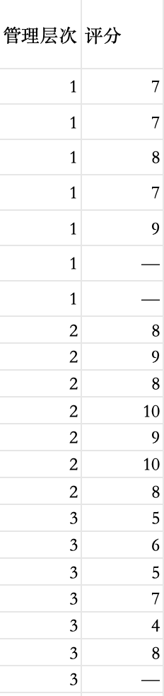

图2.1 Excel中分组数据

将数据导入spss中，标明变量类型并将变量类型代表详细标注。如图2.2、图2.3和图2.4

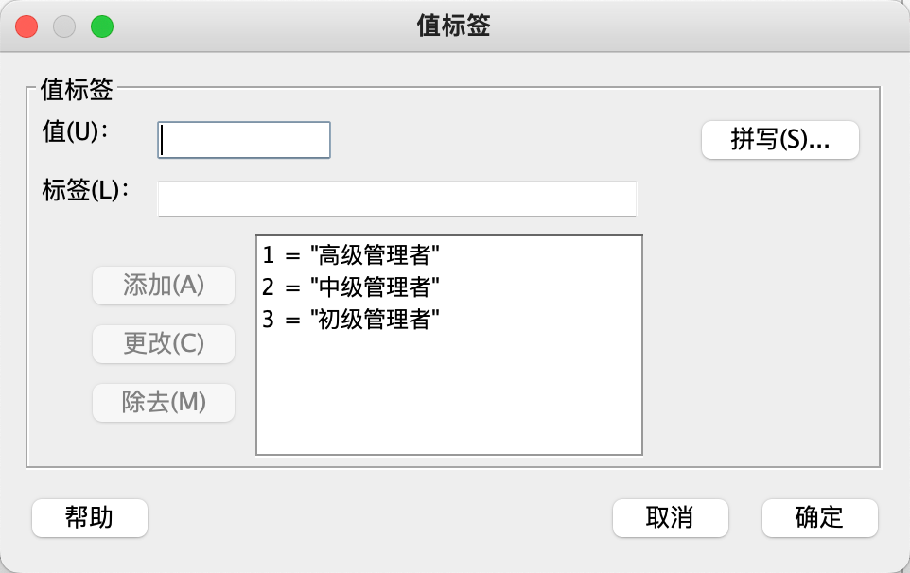

图2.2 标注变量管理层次的值

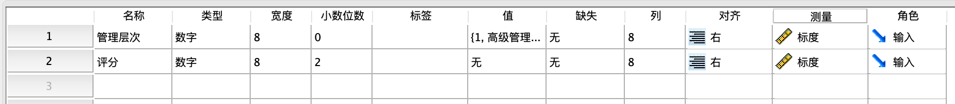

图2.3 标明变量

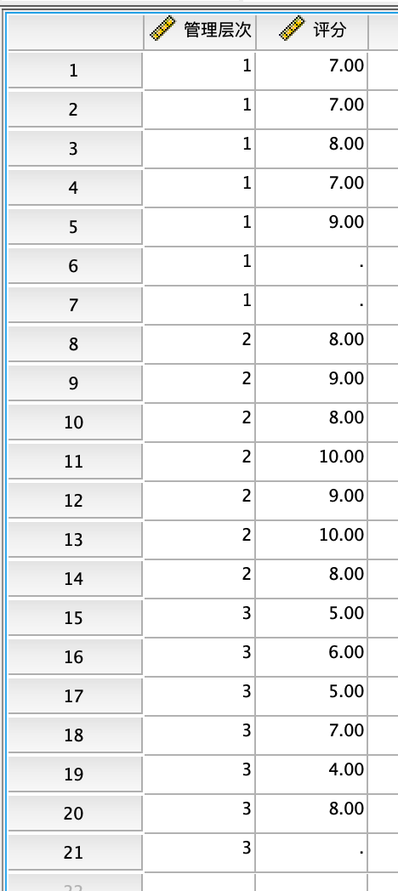

图2.4 数据集导入

（3）数据清洗和准备。

检查数据存在缺失值，采用多重插补方法。

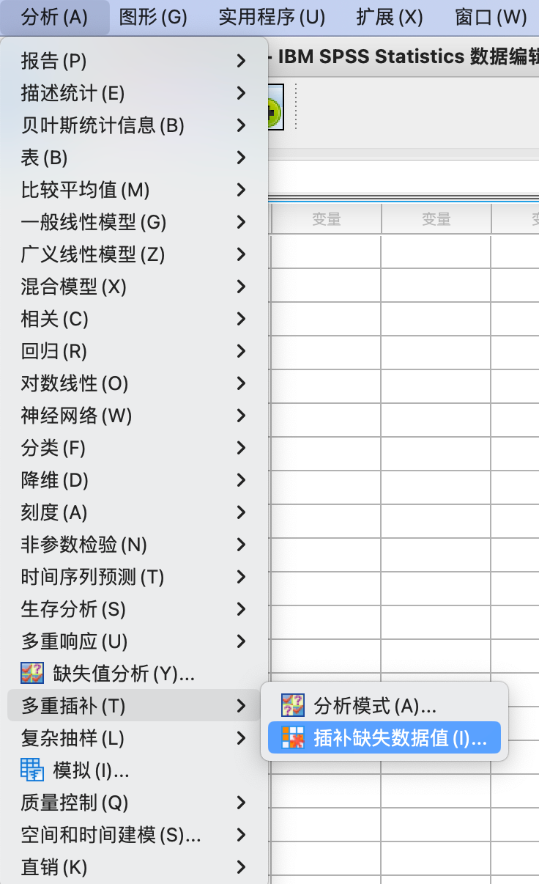

图2.5 多重插补法

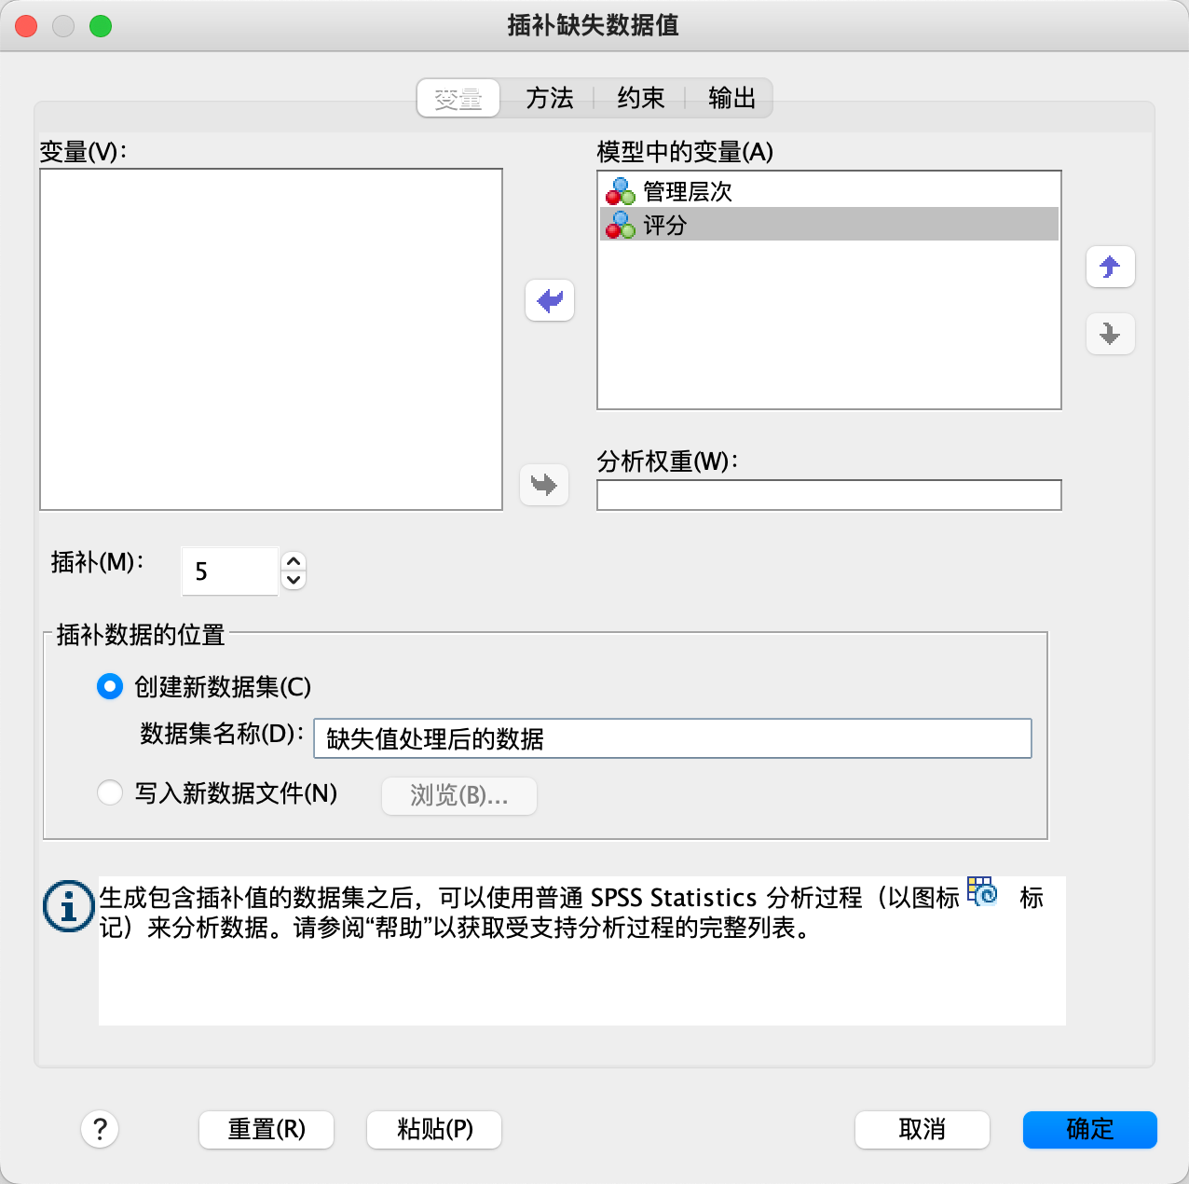

图2.6 保存修改后数据集

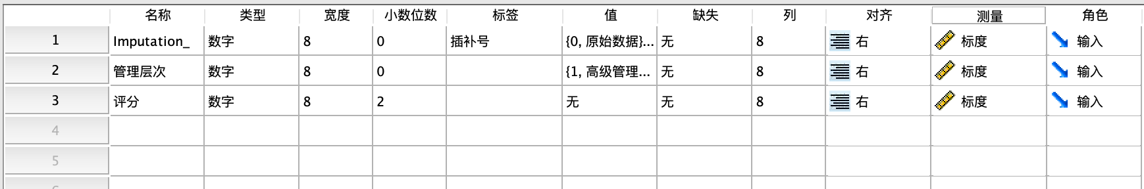

图2.7 修改后数据集变量显示

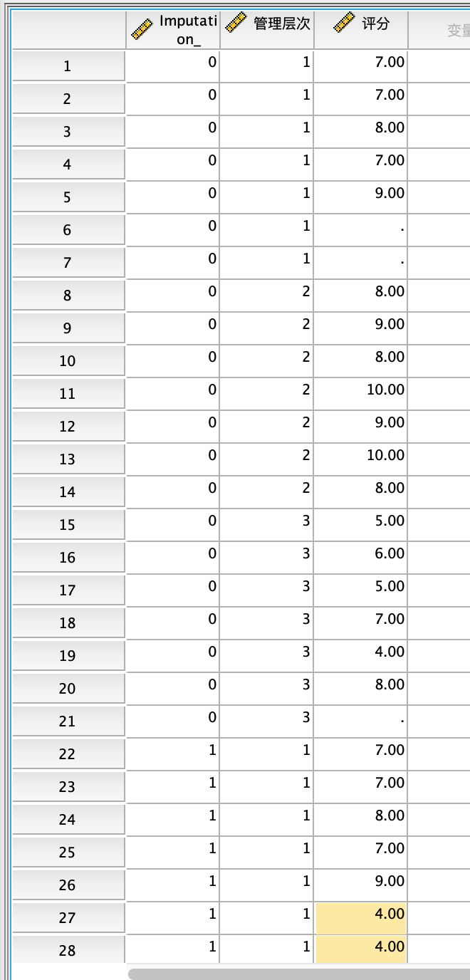

图2.8 修改后数据集数据显示

（4）方差分析。分析——比较均值——单因素分析——因变量（评分）、因子（管理层次）——两两比较（LSD）——选项描述性——确定。

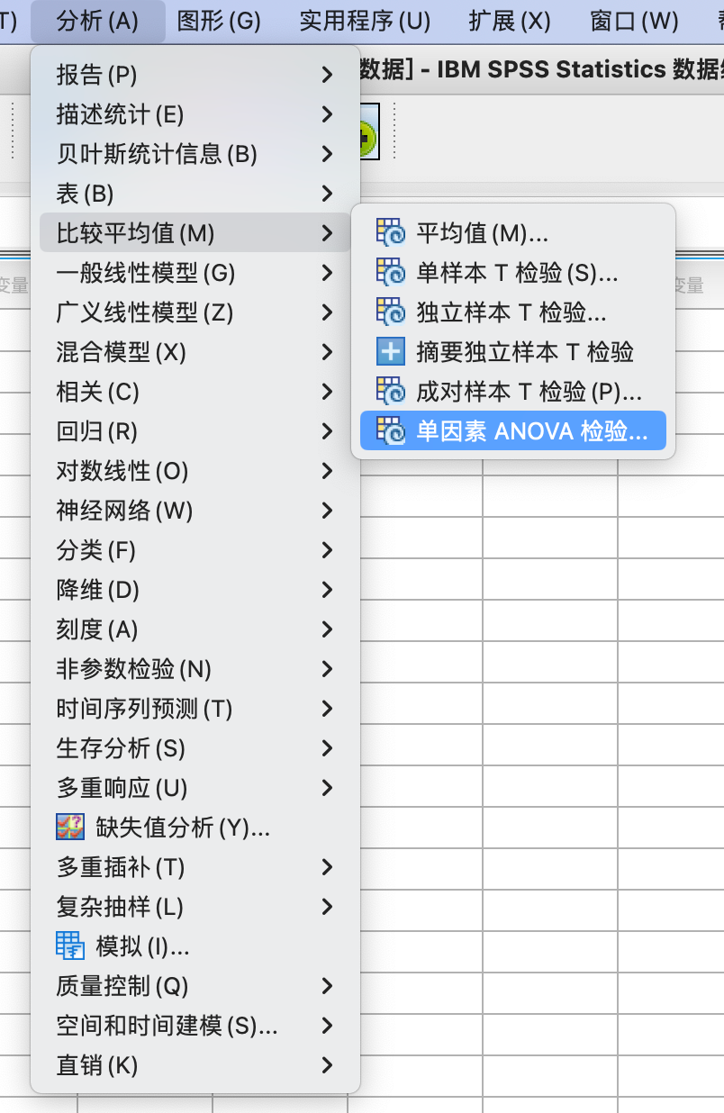

图2.9 单因素分析

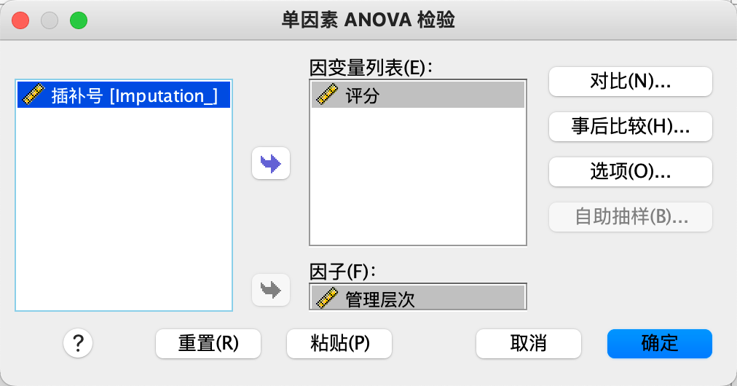

图2.10 因变量、因子选择

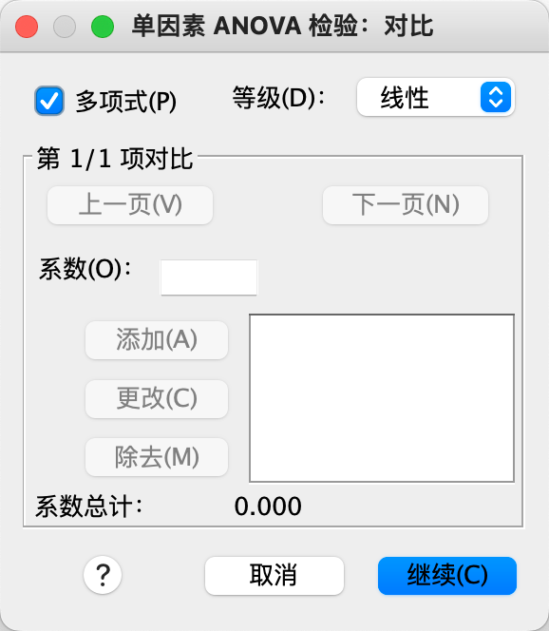

图2.11 多项式对比

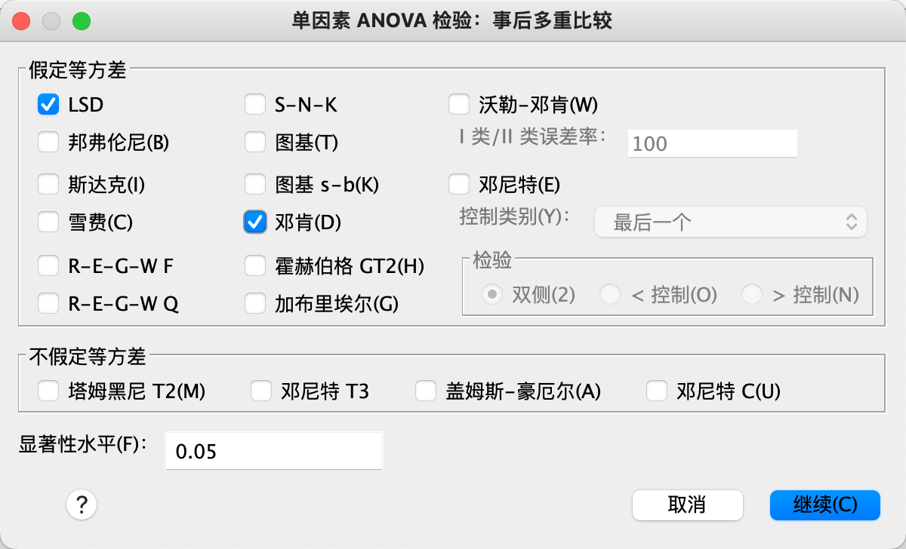

图2.12 两两比较（LSD）

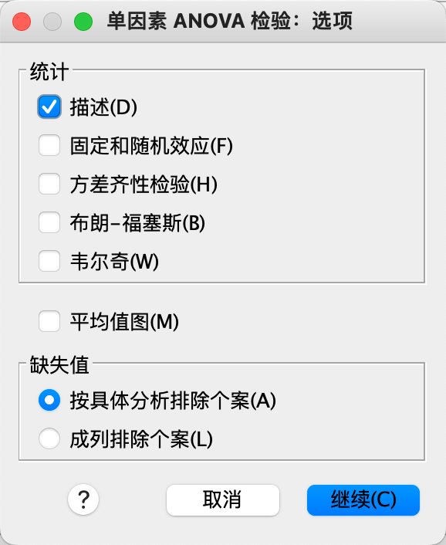

图2.13 选项描述性

1. 结果分析。

数据的详细描述结果如图2.14。

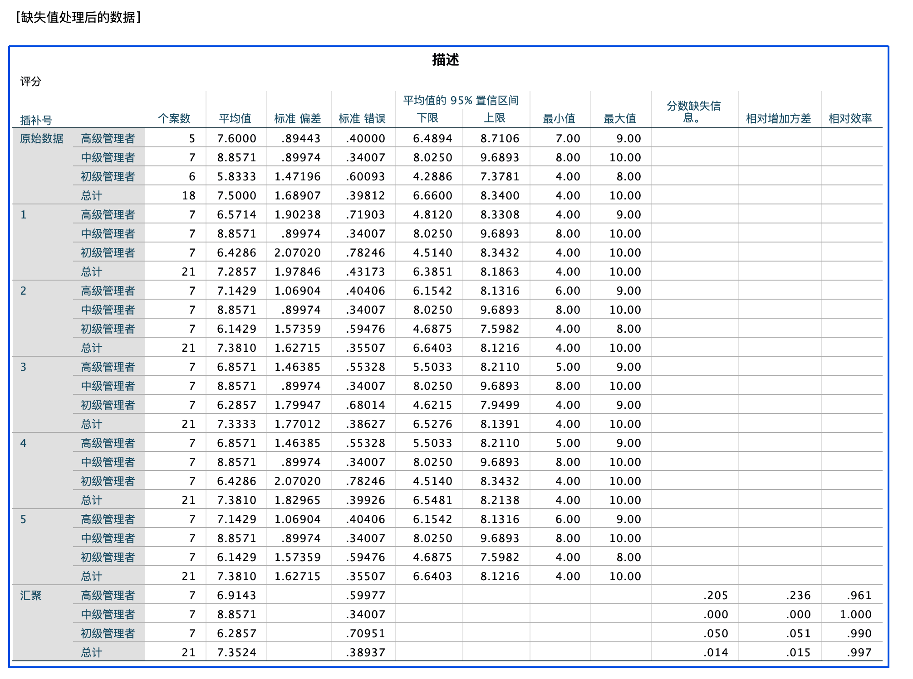

图2.14 数据的详细描述

由图中可以看出相较于插补后的数据，原始数据的标准方差和标准误差都相对较小，所以可以直接根据原始数据生成的结果进行方差分析。

方差分析结果如图2.15。

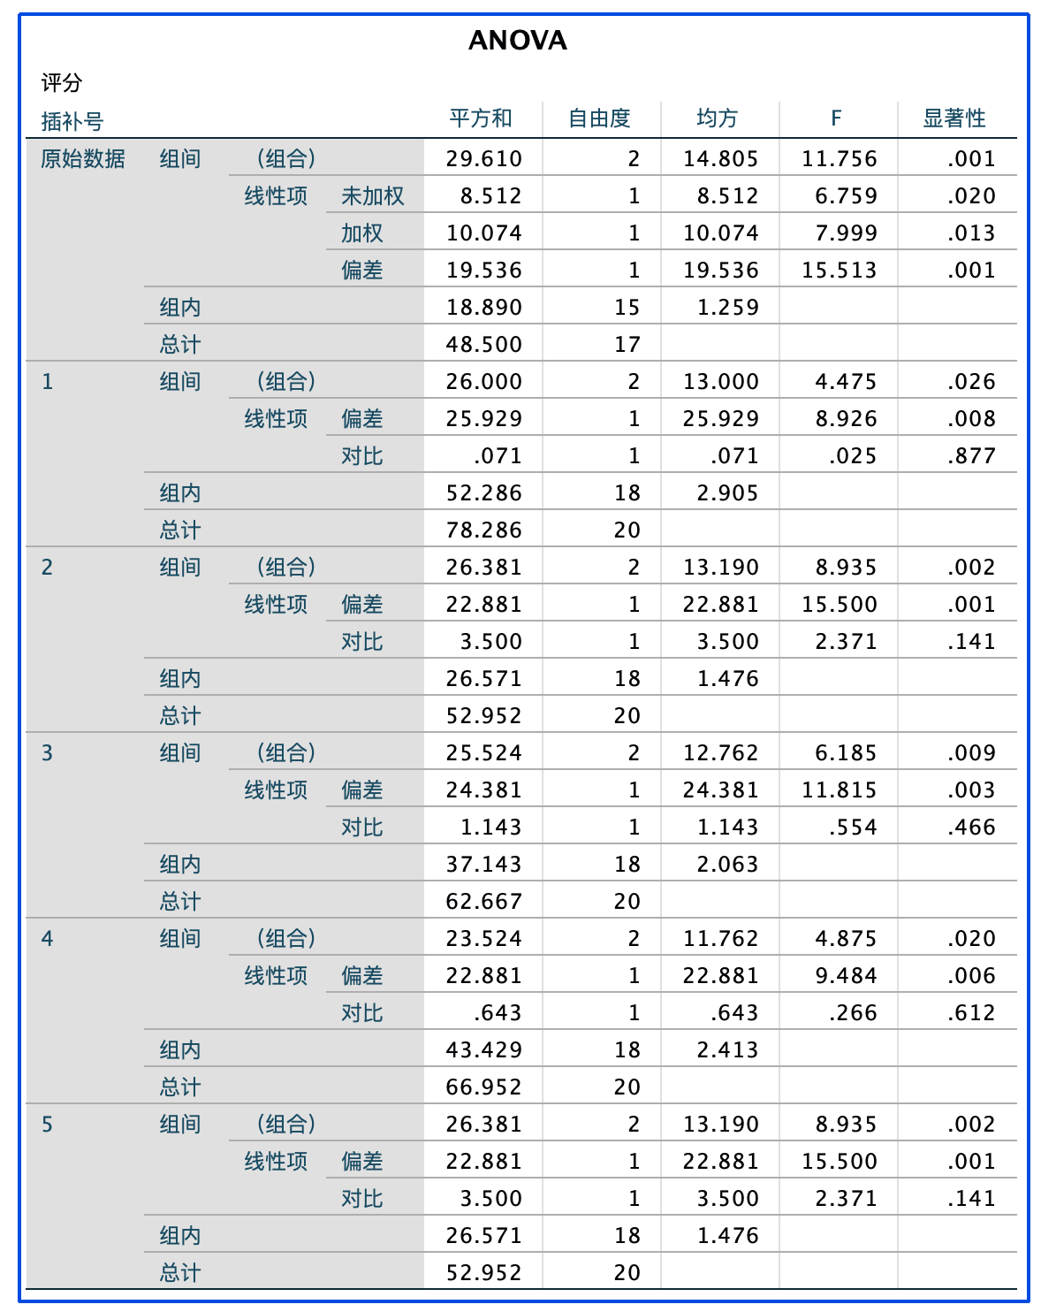

图2.15 方差分析表

分析原始数据中显著性值为0.001远小于0.05，且插补后所有数据集的显著性值都小于0.05，说明管理者的层次不同导致评分的显著差异，对评分分值产生显著影响。